Задание по Алгебре на 18.05.2020 8363

Показываем подробное решение всех заданий.

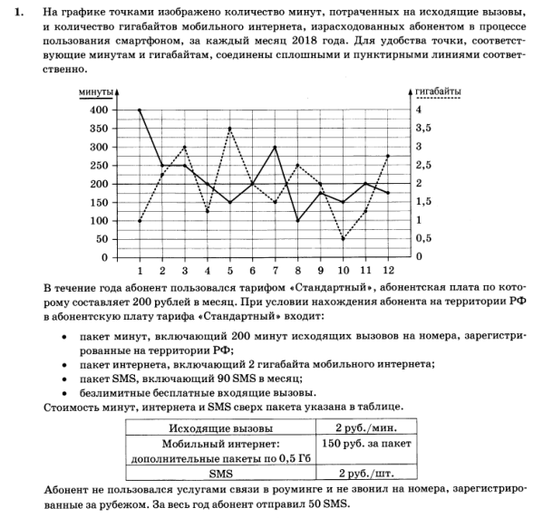
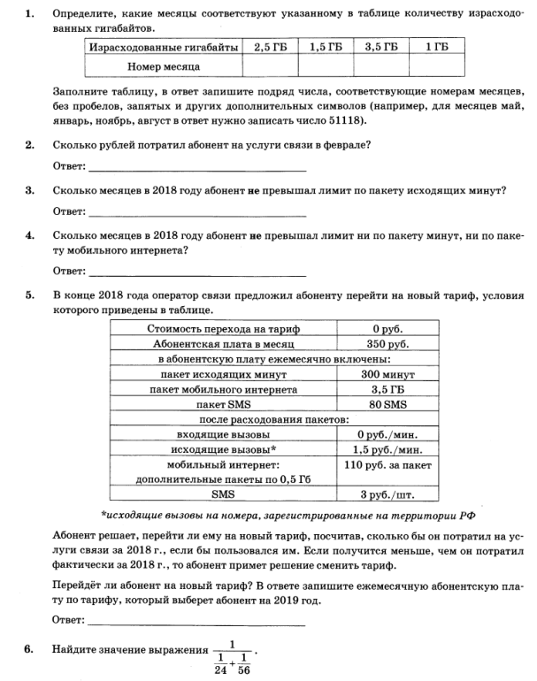
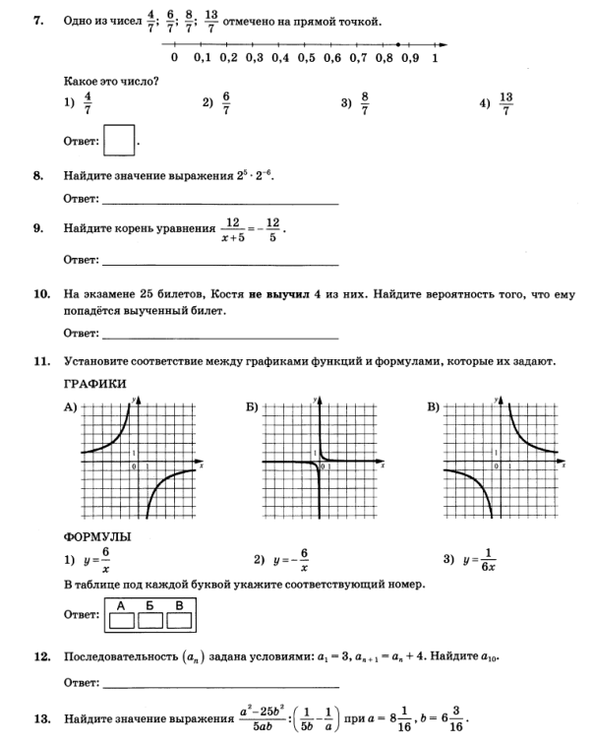
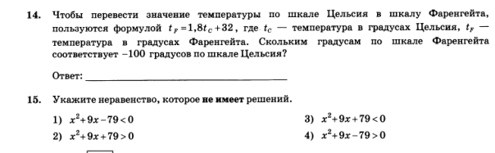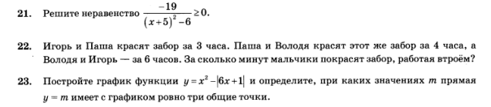

Тетрадь сфотографировать, прислать на личный номер до 18.00. 18.05.2020. Фото подписать.

